
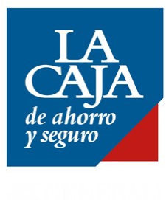
12/08/2024

Generali logra un crecimiento continuo en el resultado operativo gracias a un perfil de negocio cada vez más diversificado. Se confirma una sólida posición de capital.

- Las primas brutas emitidas aumentaron significativamente a €50,1 mil millones (+20,4 %), impulsadas por un crecimiento sustancial en los segmentos de Vida (+26,6 %) y No Vida (+10,5 %).
- Los flujos netos de Vida fueron muy positivos, alcanzando los €5,1 mil millones, impulsados completamente por los productos de protección y unit-linked. El Valor del Nuevo Negocio creció a €1.289 millones (+3,7 %).
- El combined ratio (índice combinado) fue del 92,4 % (+0,8 p.p.); el índice combinado sin descontar mejoró a 94,9 % (-0,1 p.p.).
- Crecimiento continuo en el resultado operativo, que alcanzó €3,7 mil millones (+1,6 %), liderado por la fuerte contribución de los segmentos de Vida y Gestión de Activos y Patrimonios.
- El resultado neto ajustado fue de €2,0 mil millones (-13,1 %) principalmente debido a las ganancias de capital y otros eventos por única vez registrados durante el 1S2023 (“primer semestre de 2023”). Excluyendo estos efectos, el resultado neto ajustado habría sido estable.
- Los activos totales bajo gestión del Grupo alcanzaron los €821 mil millones (+25,2 %), impulsados principalmente por la consolidación de Conning Holdings Limited.
- Sólida posición de capital, con un ratio de solvencia de 211 % (220 % FY2023), reflejando principalmente la adquisición de Liberty Seguros y el lanzamiento del programa de recompra de acciones por €500 millones ya anunciado.

Enlace a material ilustrativo: Enlace

Milán, lunes 12 de agosto - En una reunión presidida por Andrea Sironi, el Consejo de Administración de Generali aprobó el Informe Financiero Consolidado Semestral 2024 del Grupo Generali.

El CEO del Grupo Generali, Philippe Donnet, dijo: “Con el continuo crecimiento del resultado operativo y el retorno a sólidos flujos netos positivos en el segmento de Vida, nuestros resultados confirman la resiliencia de Generali, la efectividad de nuestra estrategia y nuestra capacidad para generar valor para todos los interesados, incluso en un contexto macroeconómico y geopolítico complejo. Estamos evolucionando como un actor global en seguros y gestión de activos, con un perfil de negocio cada vez más diversificado. Nuestro enfoque constante en la posición de caja y capital nos permite lanzar el programa de recompra de acciones por €500 millones, lo que destaca nuestro compromiso con un aumento en la remuneración a los accionistas. Con solo unos meses restantes para la conclusión de nuestro plan ‘Lifetime Partner 24: Driving Growth’, estamos completamente en camino de alcanzar todos sus ambiciosos objetivos, gracias al esfuerzo continuo de todos nuestros colaboradores y agentes. Mirando hacia el futuro, estoy trabajando con el equipo de alta dirección en la nueva estrategia del Grupo, que presentaremos en nuestro Día del Inversor el 30 de enero de 2025 en Venecia.”

Enlace a resumen ejecutivo

Las primas emitidas brutas aumentaron a € 50,1 mil millones (+20,4%), gracias al significativo crecimiento tanto en los segmentos de Vida como de Patrimoniales.

Los flujos netos en Vida fueron muy positivos, superando los € 5,1 mil millones, impulsados completamente por los seguros de protección y unit-linked, en línea con la estrategia del Grupo y reflejando el éxito de las acciones comerciales implementadas desde 2023.

El resultado operativo creció a € 3.723 millones (+1,6%), gracias al buen desempeño de los segmentos de Vida y Gestión de Activos y Patrimonios, evidenciando el valor de las fuentes diversificadas de ganancias. En particular, el resultado operativo del segmento de Vida aumentó a € 1.955 millones (+7,8%) y el Valor de Nuevo Negocio mejoró a € 1.289 millones (+3,7%). El resultado operativo del segmento de Patrimoniales se situó en € 1.728 millones (-6,7%) con un ratio combinado del 92,4% (+0,8 p.p.), reflejando un mayor impacto de catástrofes naturales y un menor beneficio por descuento. El resultado operativo del segmento de Gestión de Activos y Patrimonios creció a € 566 millones (+19,4%) gracias al continuo buen desempeño de Banca Generali y al resultado positivo de Gestión de Activos, beneficiándose de la contribución de Conning Holdings Limited (CHL). El resultado operativo del segmento de Holding y otros negocios se situó en € -227 millones (€ -158 millones en el 1S2023).

El resultado neto ajustado fue de € 2.025 millones (€ 2.330 millones en el 1S2023) principalmente debido a las ganancias de capital y otros eventos por única vez registrados durante el 1S2023. Excluyendo estos efectos, el resultado neto ajustado habría sido prácticamente estable. El resultado neto ascendió a € 2.052 millones (€ 2.243 millones en el 1S2023).

El patrimonio neto de los accionistas del Grupo aumentó a € 29,2 mil millones (+0,8%), gracias al resultado neto del período, parcialmente compensado por el pago del dividendo de 2023.

El Margen de Servicio Contractual (CSM) aumentó a € 31,9 mil millones (€ 31,8 mil millones FY2023).

Los Activos Totales Bajo Gestión (AUM) del Grupo crecieron significativamente a € 821 mil millones (+25,2% en comparación con FY2023) principalmente reflejando la inclusión de los AUM de CHL.

El Grupo confirma su sólida posición de capital, con un ratio de solvencia del 211% (220% FY2023) impulsado principalmente por la adquisición de Liberty Seguros y el lanzamiento del programa de recompra de acciones por € 500 millones ya anunciado.

SEGMENTO VIDA

- El resultado operativo aumentó a € 1.955 millones (+7,8%).
- El Margen de Nuevo Negocio fue del 4,31% (-1,51 p.p.).
- El Valor del Nuevo Negocio (NBV) creció a € 1.289 millones (+3,7%).

Enlace a tabla resumen

Las primas emitidas en el segmento de Vida crecieron significativamente hasta los € 32.722 millones (+26,6%), impulsadas por un sólido desempeño en todas las líneas de negocio. La línea de protección confirmó su trayectoria de crecimiento saludable (+11,9%) en todos los principales países. La línea de ahorro mejoró sustancialmente (+41,6%), principalmente gracias a Francia, Italia y Asia. La línea de unit-linked aumentó notablemente (+17,8%), liderada por Italia y Francia.

Los flujos netos de Vida continuaron con un impulso positivo, superando los € 5.100 millones. Las líneas de protección y unit-linked registraron flujos netos positivos, con los flujos de protección creciendo a € 3.068 millones, liderados por Italia, Francia y Alemania, mientras que los flujos netos en la línea de unit-linked fueron de € 2.573 millones, impulsados principalmente por Francia, Alemania e Italia. Los flujos netos de ahorro y pensiones (-€ 496 millones) mejoraron significativamente (-€ 6.228 millones en el 1S2023), beneficiándose también de las acciones comerciales implementadas desde 2023.

Los volúmenes de nuevos negocios (expresados en términos de valor presente de las primas de nuevos negocios - PVNBP) aumentaron significativamente a € 29.900 millones (+40,1%), gracias a:
- la fuerte producción de ahorro en Italia, reflejando la estrategia comercial;
- Francia, beneficiándose del impulso del mercado en productos híbridos;
- China, que registró volúmenes excepcionales en el primer trimestre;
- el crecimiento del negocio de protección, amplificado por el tratamiento contable bajo IFRS 17 del negocio de protección colectiva en Francia. Al neutralizar este efecto contable sin implicaciones económicas reales, el PVNBP habría crecido un 29,1%.

El Valor del Nuevo Negocio (NBV) aumentó a € 1.289 millones (+3,7%) apoyado por fuertes volúmenes. El Margen de Nuevo Negocio sobre PVNBP (NBM) se situó en 4,31% (-1,51 p.p.), reflejando también el efecto contable del negocio de protección en Francia (-0,5 p.p.), las iniciativas comerciales para apoyar los flujos netos en Italia y Francia (-0,7 p.p.), y el efecto de menores tasas de interés (-0,3 p.p.). Al neutralizar este efecto contable, la disminución en NBM sería de alrededor de 1 p.p.

El Margen de Servicio Contractual de Vida (Life CSM) aumentó a € 31.000 millones (€ 30.900 millones FY2023). El desarrollo positivo fue impulsado principalmente por la contribución del CSM del Nuevo Negocio de Vida de € 1.513 millones, que, junto con el retorno esperado de € 848 millones, más que compensó la liberación del CSM de Vida de € 1.489 millones. Esta última también representó el principal motor (alrededor del 76%) del resultado operativo, que aumentó a € 1.955 millones (€ 1.813 millones en el 1S2023).

SEGMENTO PROPERTY & CASUALTY (P&C)
- Las primas aumentaron a € 17.419 millones (+10,5%).
- El Ratio Combinado fue del 92,4% (+0,8 p.p.). El Ratio Combinado no descontado mejoró a 94,9% (-0,1 p.p.).
- El resultado operativo fue de € 1.728 millones (-6,7%).

Enlace a tabla resumen

Las primas emitidas brutas de P&C crecieron a € 17,4 mil millones (+10,5%) gracias al desempeño de ambas líneas de negocio. La línea de no motor mejoró significativamente (+6,0%), logrando un crecimiento generalizado en todas las principales áreas en las que opera el Grupo. La línea de motor aumentó un 18,0%, en todas las principales áreas, especialmente gracias al desempeño positivo visto en CEE, Alemania, Austria y Argentina. Excluyendo la contribución de Argentina, un país afectado por la hiperinflación, las primas de la línea de motor aumentaron un 5,5%.

El Ratio Combinado se situó en 92,4% (91,6% 1H2023) debido a un aumento en el ratio de siniestralidad al 63,6% (+1,5 p.p.), lo que fue causado por un menor beneficio de descuento en el año actual (+0,9 p.p.), menor desarrollo de años anteriores (+0,8 p.p.) y un mayor impacto de catástrofes naturales, con pérdidas no descontadas que aumentaron a 1,8% (1,3% 1H2023). El ratio combinado no descontado mejoró a 94,9% (95,1% 1H2023). El ratio de siniestralidad del año actual no descontado (excluyendo nat-cat) mejoró a 66,4% (67,1% 1H2023). El ratio de gastos disminuyó a 28,8% (29,5% 1H2023).

El resultado operativo ascendió a € 1.728 millones (€ 1.853 millones 1H2023). El resultado operativo de los servicios de seguros fue de € 1.204 millones (€ 1.239 millones 1H2023), reflejando la tendencia en el Ratio Combinado. El resultado operativo de inversiones fue de € 525 millones (€ 615 millones 1H2023), impactado por mayores gastos financieros de seguros, que fueron solo parcialmente compensados por mayores ingresos operativos de inversiones, también respaldados por adquisiciones.

SEGMENTO DE GESTIÓN DE ACTIVOS Y PATRIMONIOS

- El resultado operativo del segmento de Gestión de Activos y Patrimonio creció a € 566 millones (+19,4%).
- El resultado operativo del grupo Banca Generali aumentó significativamente a € 311 millones (+33,8%).

Enlace a tabla resumen

El resultado operativo del segmento de Gestión de Activos y Patrimonio creció significativamente a € 566 millones (+19,4%).

El resultado operativo de Gestión de Activos aumentó a € 255 millones (+5,5%), reflejando la consolidación de CHL.

El resultado operativo del grupo Banca Generali subió sustancialmente a € 311 millones (+33,8%), gracias a la mejora en el margen de interés neto, la continua diversificación de las fuentes de ingresos por comisiones y una contribución significativa de las comisiones por rendimiento. Las entradas netas totales en Banca Generali en el primer semestre de 2024 fueron de € 3,6 mil millones.

Enlace a tabla de foco en Manejo de Activos

El resultado neto ajustado del segmento de Gestión de Activos fue de € 160 millones (-6,1%). Este resultado fue influenciado por algunos costos por única vez relacionados con la adquisición de CHL, así como por el efecto de dilución debido a la participación del 16,75% de Generali Investments Holding en manos de Cathay Life.

Los Activos Bajo Gestión (AUM) de las empresas de Gestión de Activos fueron de € 663 mil millones, un aumento del 28,5% en comparación con el cierre del ejercicio 2023, también gracias a la adquisición de CHL. Los AUM de terceros se situaron en € 252 mil millones en comparación con el ejercicio 2023, incluidos € 149 mil millones relacionados con CHL. Los flujos netos de clientes externos fueron de € -3,8 mil millones, concentrados en unos pocos mandatos grandes de bajo margen.

SEGMENTO DE HOLDING Y OTROS NEGOCIOS

- El resultado operativo se situó en € -227 millones.

Enlace a tabla resumen

El resultado operativo del segmento de Holding y otros negocios fue de € -227 millones (€ -158 millones en 1H2023). El resultado operativo de Otros negocios alcanzó € 110 millones (€ 154 millones en 1H2023), impactado por menores dividendos intragrupo, especialmente desde Francia. Los gastos operativos crecieron un 8,3%, principalmente reflejando un mayor costo de pagos basados en acciones y proyectos de TI.

BALANCE Y POSICIÓN DE CAPITAL

- Posición de capital sólida con el Ratio de Solvencia en 211% (220% al cierre del ejercicio 2023).
- Generación de capital normalizado continua fuerte en € 2,6 mil millones.

Enlace a tabla resumen

El Grupo confirma una sólida posición de capital con un Ratio de Solvencia del 211% (220% al cierre del ejercicio 2023). La contribución de la generación de capital normalizada solo ha compensado parcialmente el impacto de la actividad de fusiones y adquisiciones (-8 p.p., impulsado por la adquisición de Liberty Seguros), cambios regulatorios (-2 p.p., en su mayoría debido a ajustes de la EIOPA desde principios de 2024), variaciones económicas (-1 p.p.), variaciones operativas (-2 p.p.) y movimientos de capital (-7 p.p., reflejando el dividendo del período y el programa de recompra de € 500 millones).

La generación de capital normalizada se mantuvo fuerte en € 2,6 mil millones (€ 2,7 mil millones en 1H2023), apoyada por la contribución positiva de los segmentos de Vida y P&C, y también reflejando por primera vez la recompra de acciones para los fines del Plan de Incentivo a Largo Plazo (LTIP) así como los planes de incentivos y remuneración en ejecución del Grupo.

PERSPECTIVAS

En la segunda mitad de 2024, se espera que los mercados financieros globales se vean afectados por el momento y la magnitud de los recortes en las tasas de interés por parte de los bancos centrales. La Fed y el BCE podrían proceder con cautela en la reducción de sus respectivas tasas de política, a pesar de la inflación persistente en el sector de servicios y los niveles de empleo aún altos, que están disminuyendo gradualmente. La recuperación económica global avanza a un ritmo moderado, con la Eurozona mostrando signos de recuperación moderada, a pesar de la incertidumbre geopolítica y la volatilidad del mercado.

En este contexto y en línea con las prioridades establecidas en el plan estratégico ‘Lifetime Partner 24: Driving Growth’, el Grupo continúa ejecutando su estrategia para reequilibrar el portafolio de Vida para aumentar aún más la rentabilidad y asignar el capital de manera más eficiente. También mantendrá su enfoque en la simplificación y la innovación de productos con la introducción de una gama de soluciones modulares, diseñadas para satisfacer las necesidades de los clientes y comercializadas a través de los canales de distribución más adecuados y eficientes. Las áreas principales de enfoque incluyen protección y salud, así como productos híbridos ligeros en capital.
En el negocio de P&C, el objetivo del Grupo es maximizar el crecimiento rentable, con un enfoque en la línea no-motor – a través de sus mercados de seguros, particularmente fortaleciendo su posición y oferta en mercados con alto potencial de crecimiento. El Grupo también continúa persiguiendo un enfoque adaptativo hacia los ajustes tarifarios tanto en motor como en no-motor, teniendo en cuenta el aumento de los costos de cobertura de reaseguro resultante del incremento en las reclamaciones por catástrofes naturales en los últimos años. El crecimiento en P&C continuará con el objetivo de reforzar el liderazgo de Generali en el mercado europeo de seguros para particulares, profesionales y pequeñas y medianas empresas (PYMEs), también beneficiándose de la reciente adquisición de las operaciones de Liberty Seguros en España, Portugal e Irlanda.

En el segmento de Asset & Wealth Management, tras la adquisición de CHL completada el 3 de abril de 2024, Asset Management continuará implementando su estrategia con los objetivos de expandir la oferta de productos, particularmente en activos reales y privados, mejorar las capacidades de distribución a terceros y extender su presencia en nuevos mercados. En Wealth Management, el grupo Banca Generali continuará enfocándose en los objetivos de crecimiento, rentabilidad y remuneración a los accionistas, tal como se detalla en su plan estratégico.

Con respecto a la política de inversión del Grupo, continuará persiguiendo una estrategia de asignación de activos orientada a garantizar consistencia con las obligaciones con los asegurados y aumentar los rendimientos actuales ajustados al riesgo.

El Grupo confirma su compromiso de buscar un crecimiento sostenible, mejorar su perfil de ganancias y liderar la innovación. Esto con el fin de lograr una tasa de crecimiento anual compuesta en ganancias por acción de entre el 6% y el 8% en el período 2021-2024, generar Flujos de Caja Netos Holding superiores a € 8,5 mil millones en el período 2022-2024 y distribuir dividendos acumulados a los accionistas por un monto de entre € 5,2 mil millones y € 5,6 mil millones en el período 2022-2024, con una política de ajuste en el dividendo por acción. Con el pago del dividendo de 2023 el 22 de mayo de 2024, el Grupo alcanza este último objetivo alcanzando dividendos acumulados en el período 2022-2024 de € 5,5 mil millones.

Acerca de La Caja
Con más de 1.800 empleados y 47 sucursales en todo el país, La Caja mantiene su posición de liderazgo en el Mercado asegurador argentino general con una cuota del 7,4% el total mercado y del 10,1% en el rubro automotor (según la Superintendencia de Seguros de la Nación a marzo de 2024). La compañía está comprometida en convertirse en socio de por vida de sus clientes. Esta premisa es llevada adelante a través de una estrategia omnicanal, que prioriza la cercanía con las necesidades de los clientes, la provisión de soluciones personalizadas brindadas a través de innovaciones tecnológicas y la sostenibilidad en toda la cadena de valor.

La Caja es parte del Grupo italiano Generali, uno de los mayores proveedores mundiales de seguros y gestión de activos, con más de un siglo de antigüedad y presencia en 50 países. El Grupo mantiene una posición de liderazgo en Europa y una presencia creciente en Asia y América Latina, con alrededor de 82.000 empleados y 70 millones de clientes. La Caja representa la mayor participación del Grupo en Latinoamérica.

Contacto de Prensa:

Santiago Cano
Responsable de Prensa y Relación con los Medios
canos@lacaja.com.ar
+54 9 11 3524 9586

Feedback PR
Fedra Molaro
Ejecutiva de Cuentas
fedra@feedbackpr.com.ar
+54 9 11 2330 7553

RESULTADOS DE GENERALI 2T2024

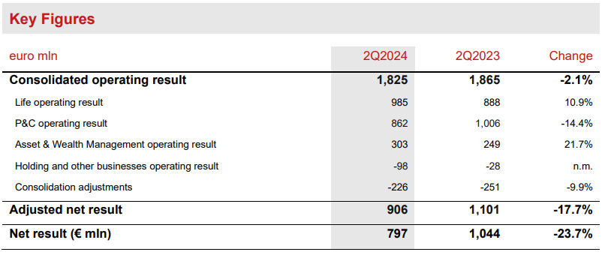

INFORMACIÓN ADICIONAL POR SEGMENTO
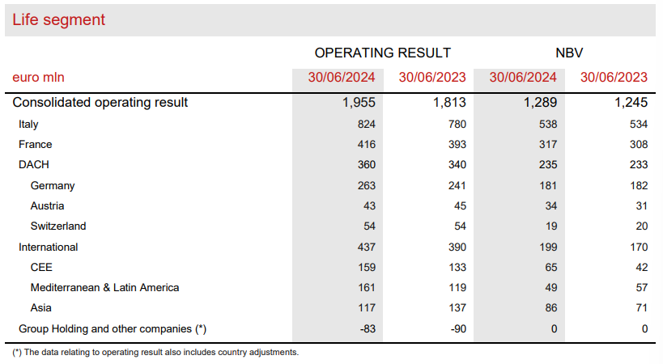

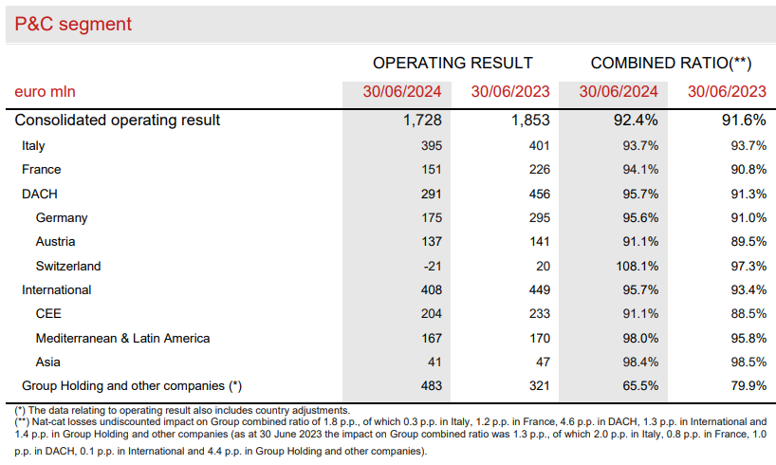

ESTADO DE SITUACIÓN FINANCIERA
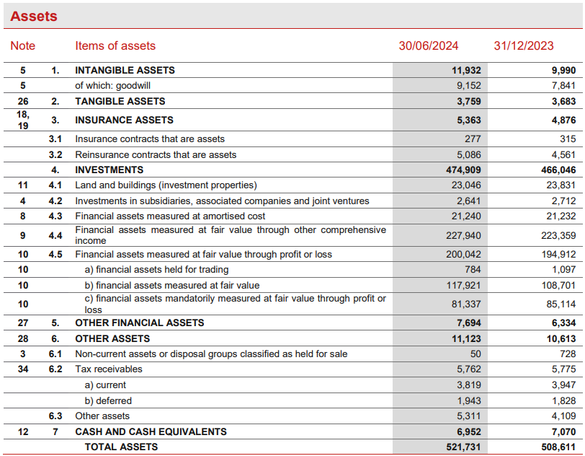

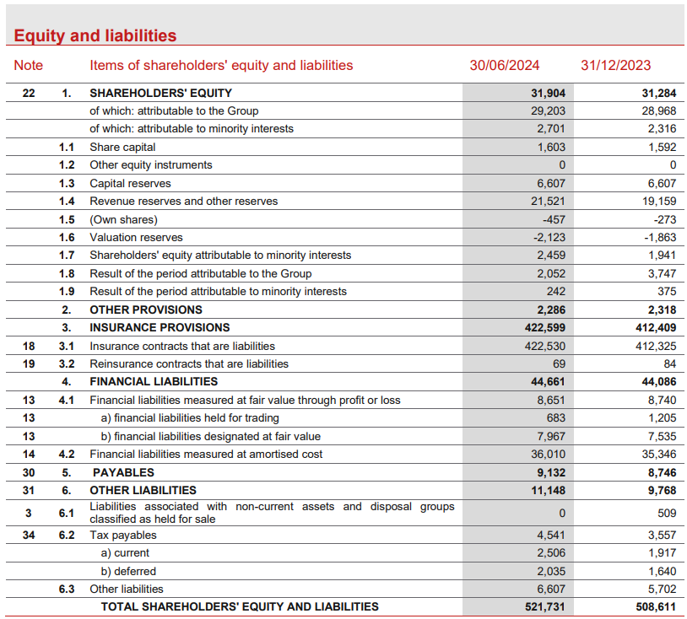

ESTADO DE RESULTADOS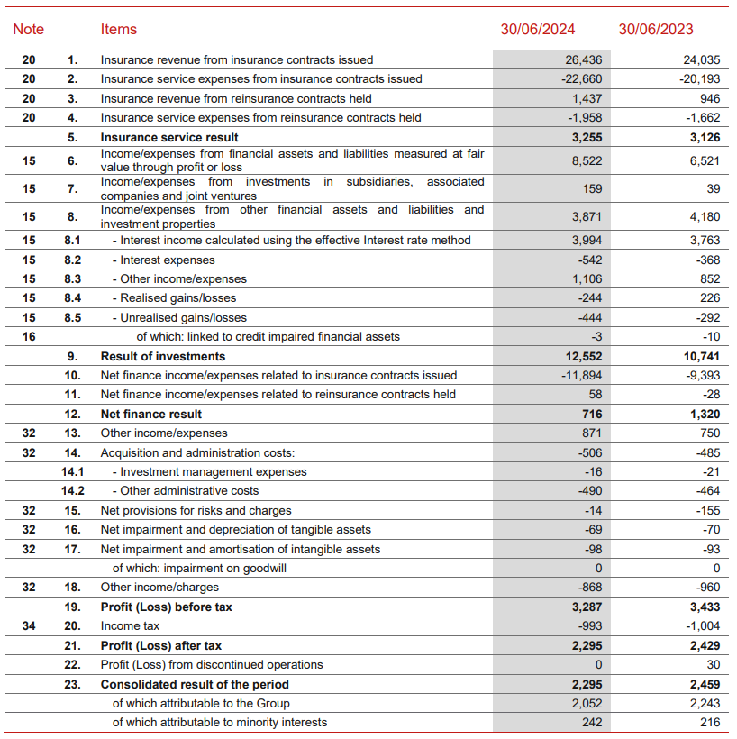

Las cifras del 1S2023 han sido reformuladas considerando: (1) El Plan de Incentivos a Largo Plazo (LTIP) y otros pagos basados en acciones (incluyendo el plan WeShare) han sido trasladados de los resultados no operativos a los resultados operativos; (2) El segmento de Gestión de Activos y Patrimonios (AWM) ahora incluye todos los costos operativos y no operativos que anteriormente se consideraban como gastos de holding, incluidos los mencionados LTIP y otros pagos basados en acciones. Los cambios en las primas, los flujos netos de Vida y el nuevo negocio se presentan en términos equivalentes (a tipos de cambio constantes y en el mismo alcance de consolidación). Las cantidades se redondean y pueden no sumar el total redondeado en todos los casos. Además, los porcentajes presentados pueden verse afectados por el redondeo.
Para la definición del resultado neto ajustado, consulte la nota 2 en la página 2.
Incluyendo las primas de los contratos de inversión, que ascienden a € 817 millones (€ 776 millones en el 1S2023).
El negocio de protección colectiva en Francia suscrito en el 4T2023 con cobertura a partir de 2024 se consideró rentable y, por lo tanto, en línea con los requisitos de la IFRS 17, se reconoció íntegramente en el 1T2024. La mayoría del negocio suscrito en el 4T2022 con cobertura a partir de 2023 se consideró oneroso y, por lo tanto, se reconoció previamente en el 4T2022
El CAGR de 3 años basado en el BPA Ajustado de 2024 (según las normas contables IFRS 17/9 y la definición de resultado neto ajustado actualmente adoptada por el Grupo), frente al BPA Ajustado de 2021 (según las normas contables IFRS 4 y la definición de resultado neto ajustado adoptada por el Grupo hasta 2022).
Flujo de Caja Neto del Holding y dividendo expresados en base de caja (es decir, los flujos de caja se reportan en el año de pago).

